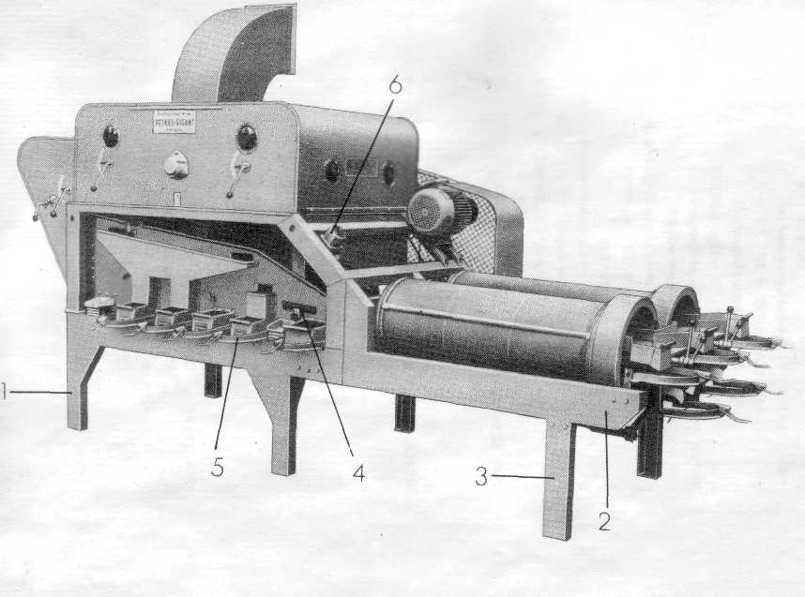
ГИГАНТ К 531
Таблица № 1
+375(29) 246-92-33, 377-18-64

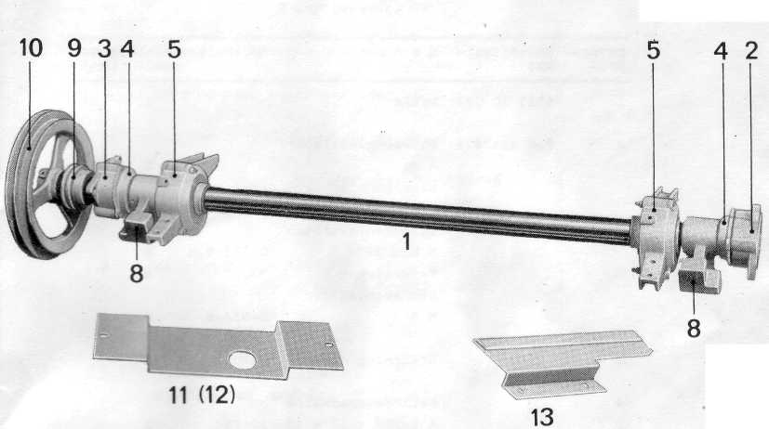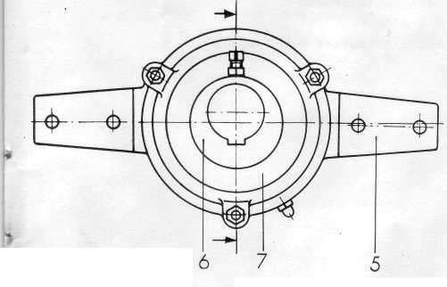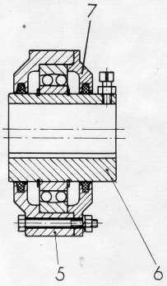
Таблица № 2
+375(29) 246-92-33, 377-18-64

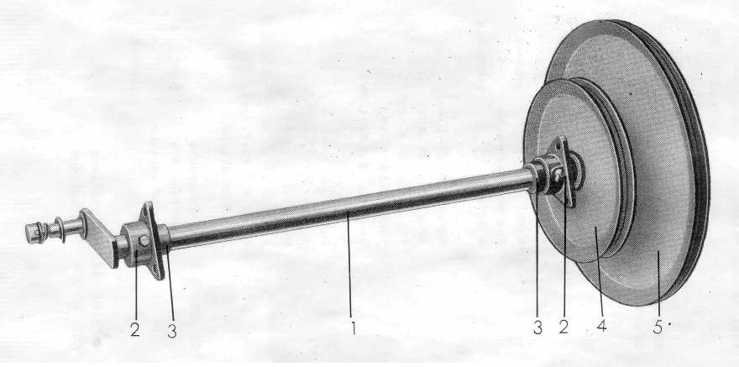
Таблица № 3
+375(29) 246-92-33, 377-18-64

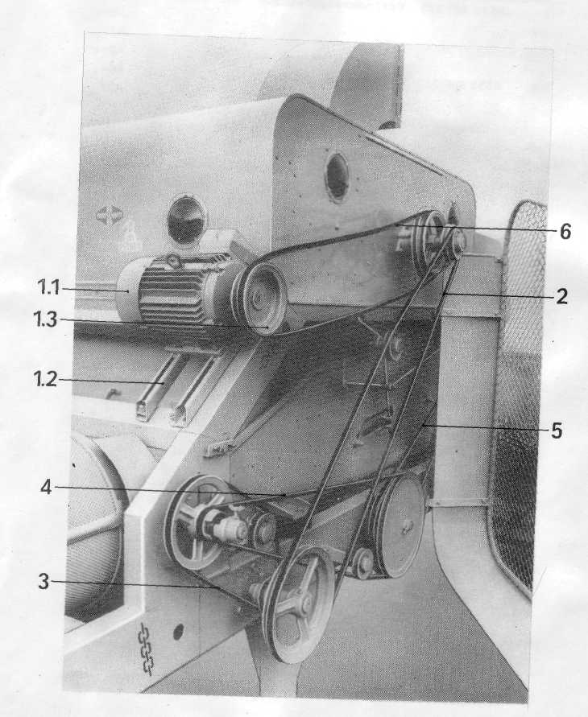
Таблица № 4
+375(29) 246-92-33, 377-18-64

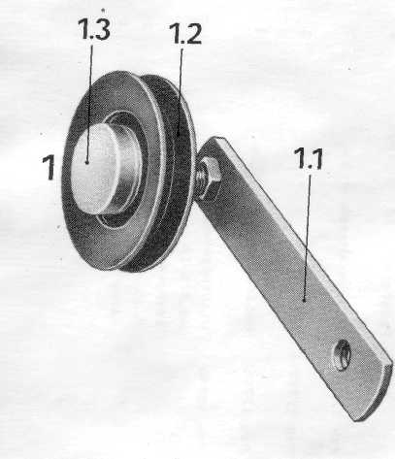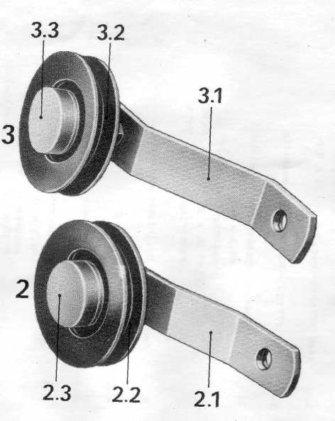
Таблица №5
+375(29) 246-92-33, 377-18-64

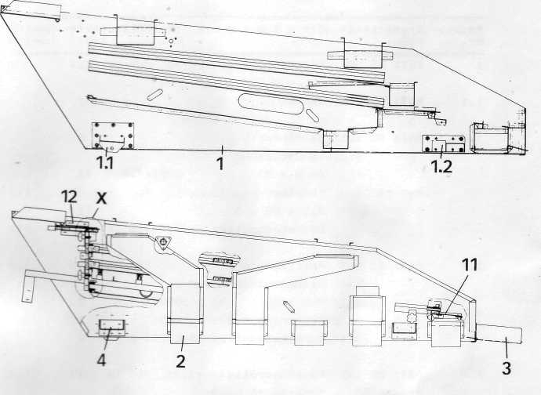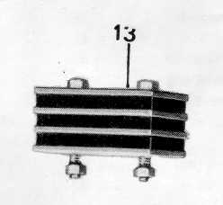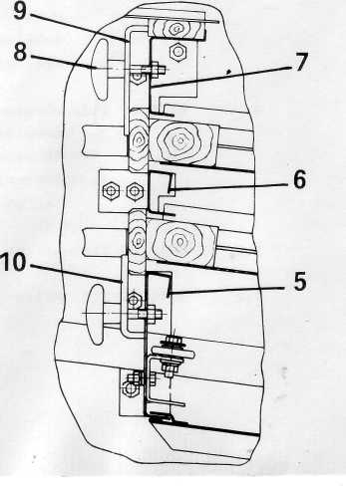
Таблица № 6
+375(29) 246-92-33, 377-18-64

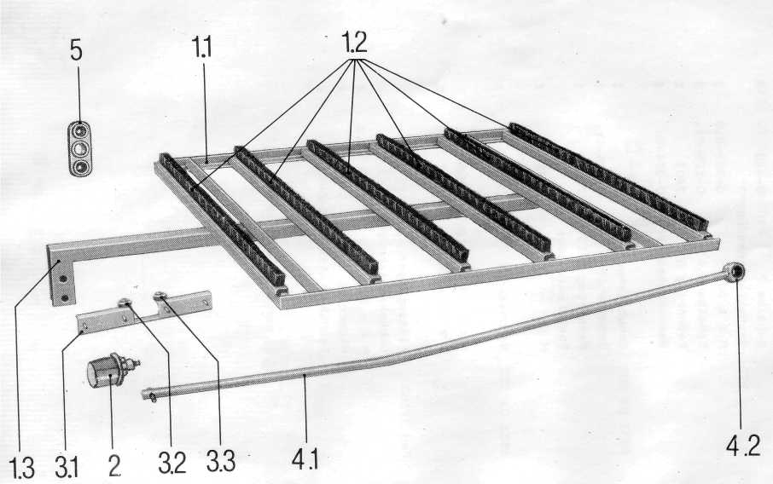
Таблица № 7
+375(29) 246-92-33, 377-18-64

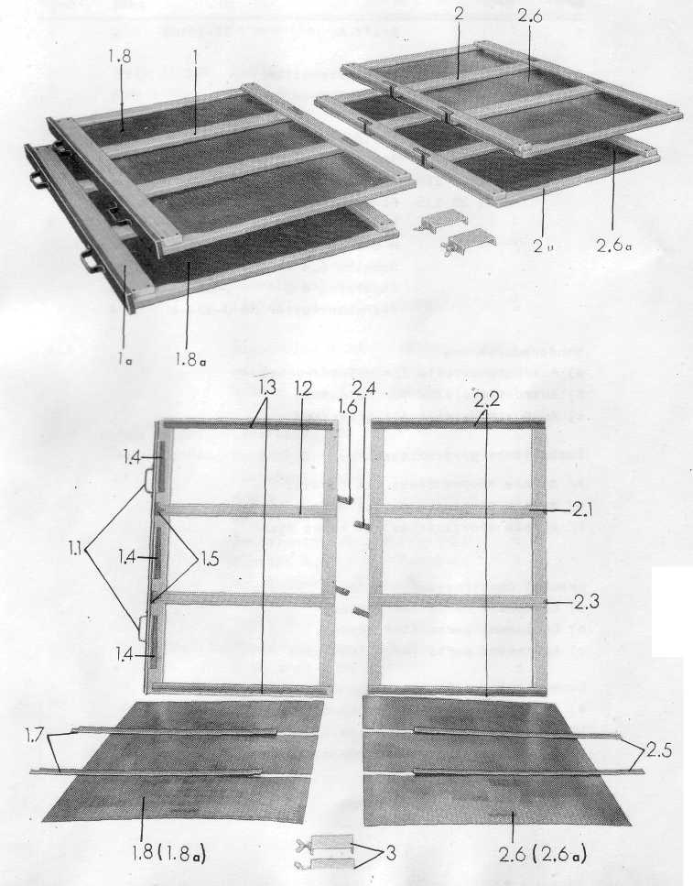
Таблица № 8
+375(29) 246-92-33, 377-18-64

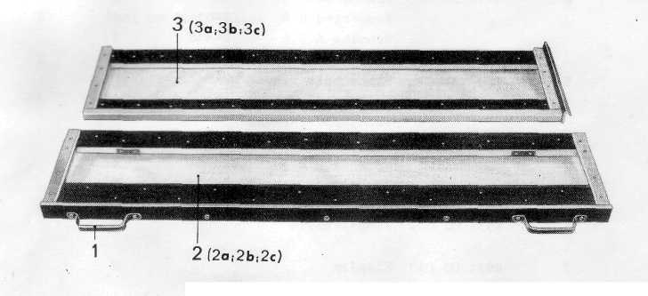
Таблица № 9
+375(29) 246-92-33, 377-18-64

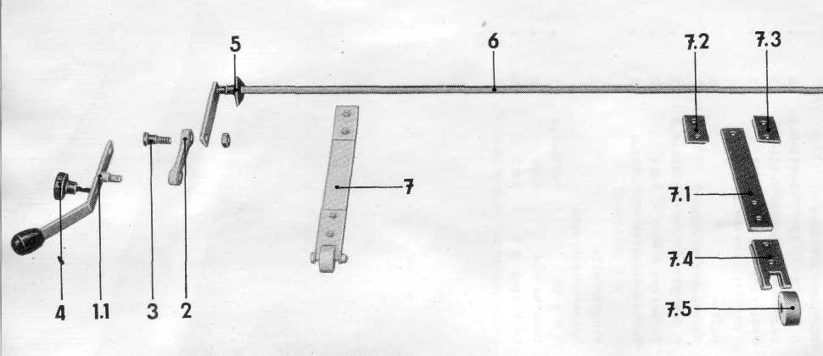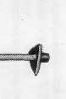
Таблица № 10
+375(29) 246-92-33, 377-18-64

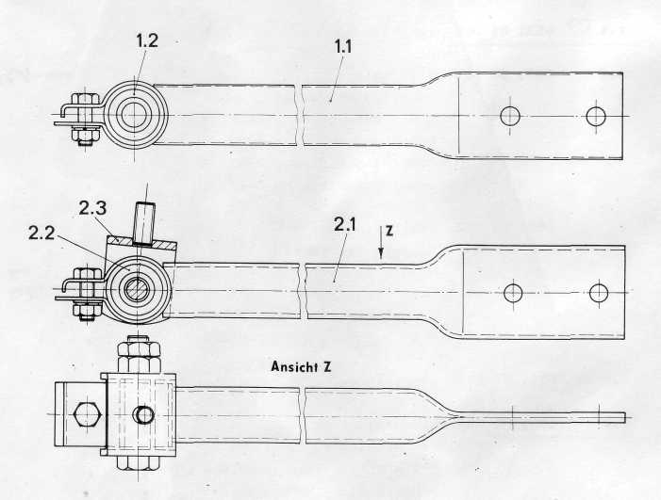
Таблица № 11
+375(29) 246-92-33, 377-18-64

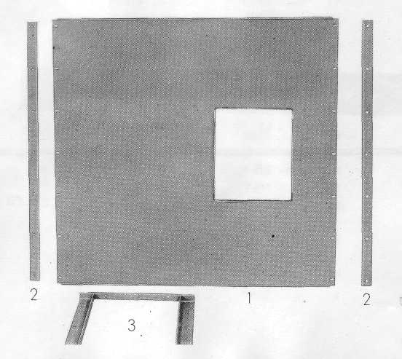
Таблица № 12
+375(29) 246-92-33, 377-18-64

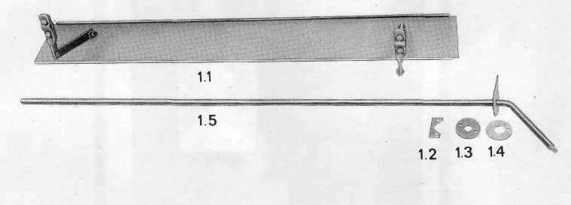
Таблица № 13
+375(29) 246-92-33, 377-18-64

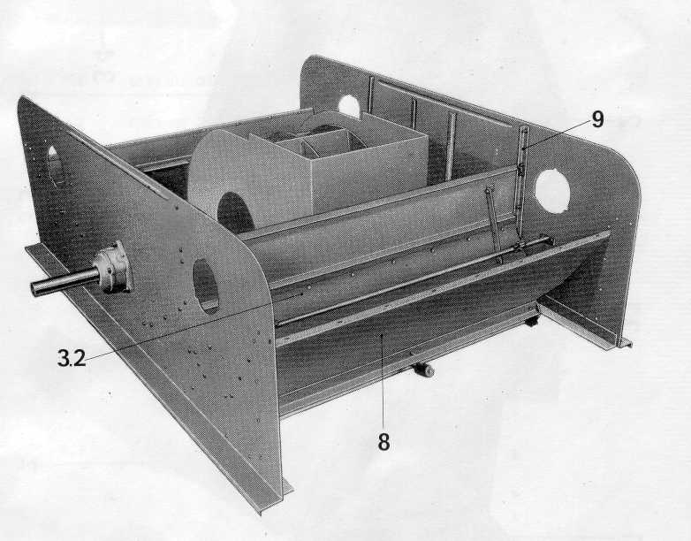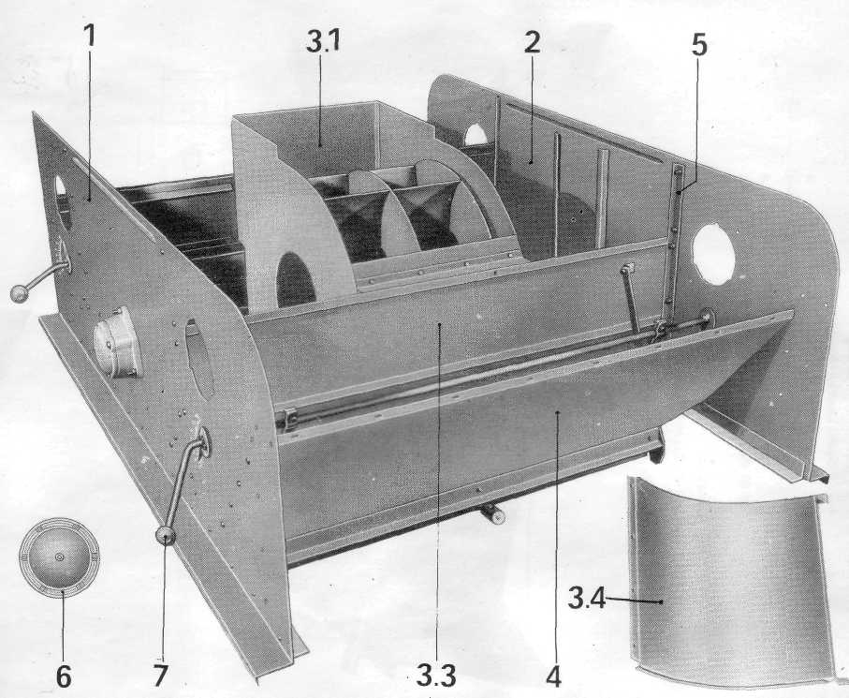
Таблица № 14
+375(29) 246-92-33, 377-18-64
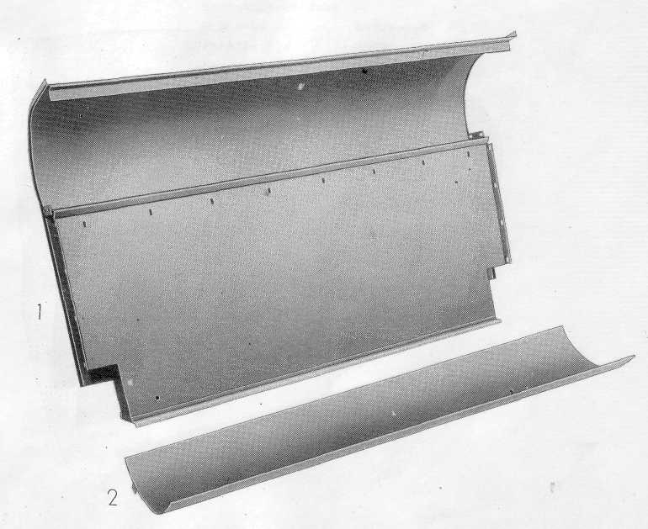
Таблица № 15
+375(29) 246-92-33, 377-18-64

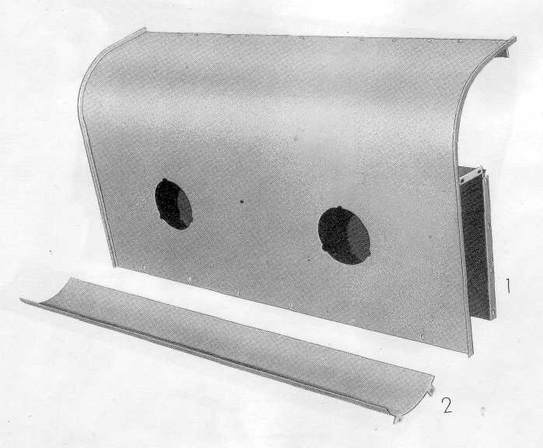
Тблица № 16

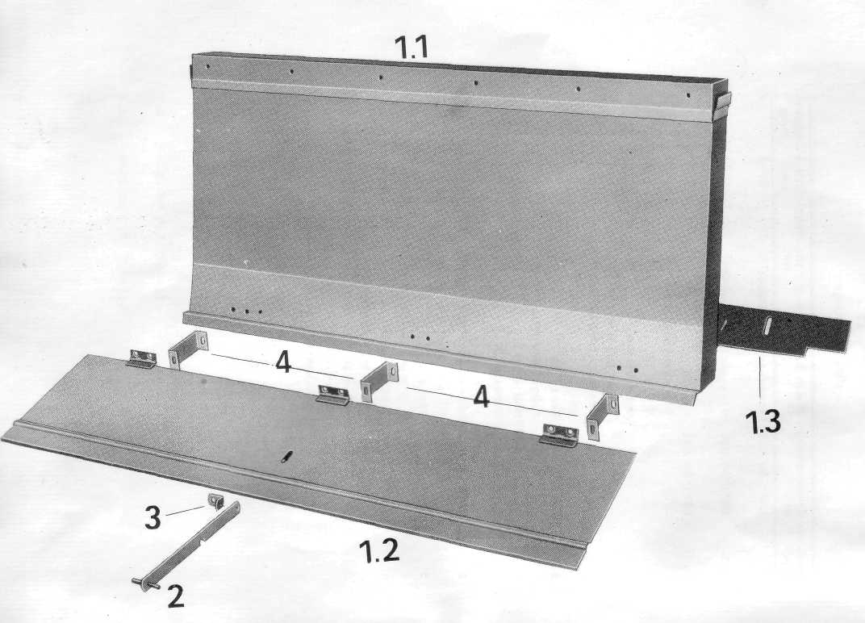
Таблица № 17

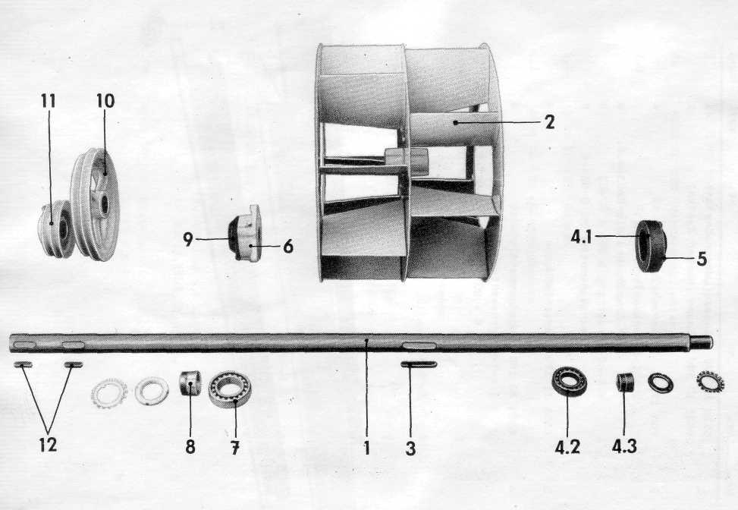
Таблица № 18

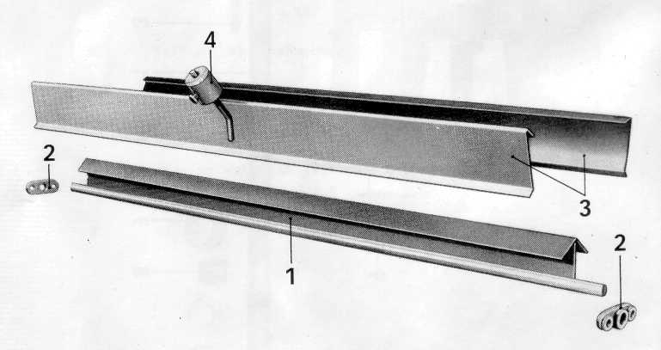
Таблица № 19

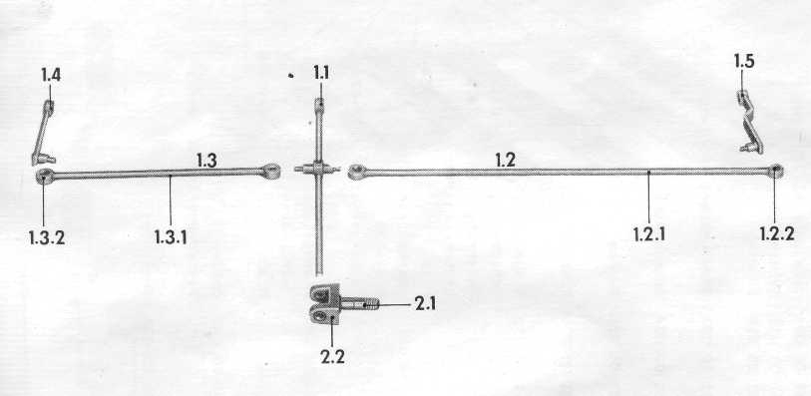
Таблица № 20

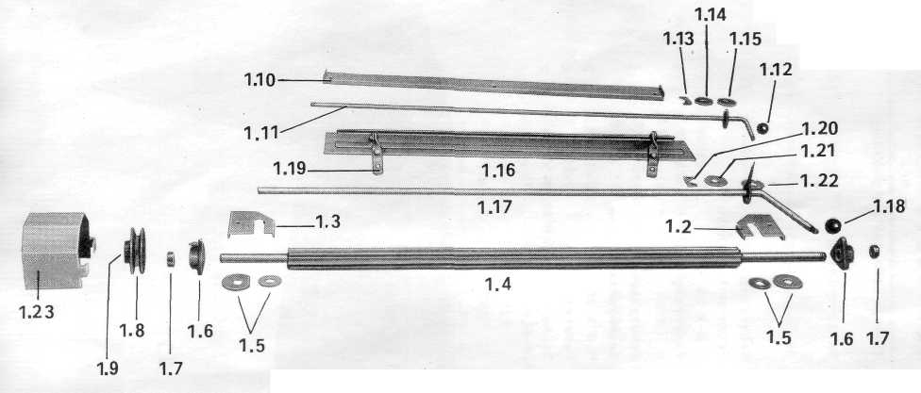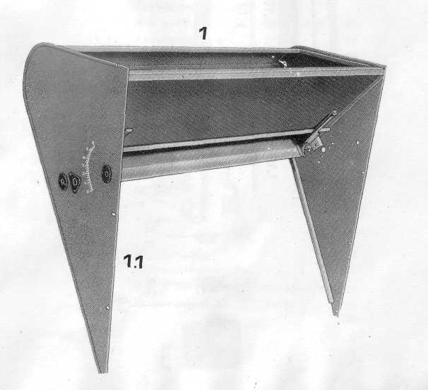
Таблица № 21

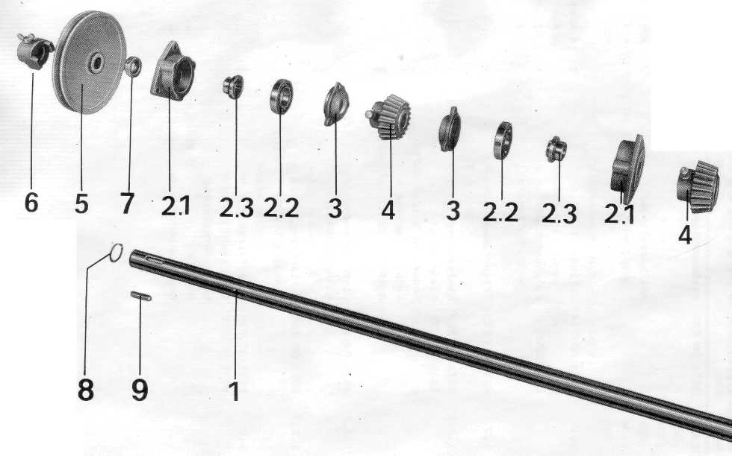
Таблица № 22

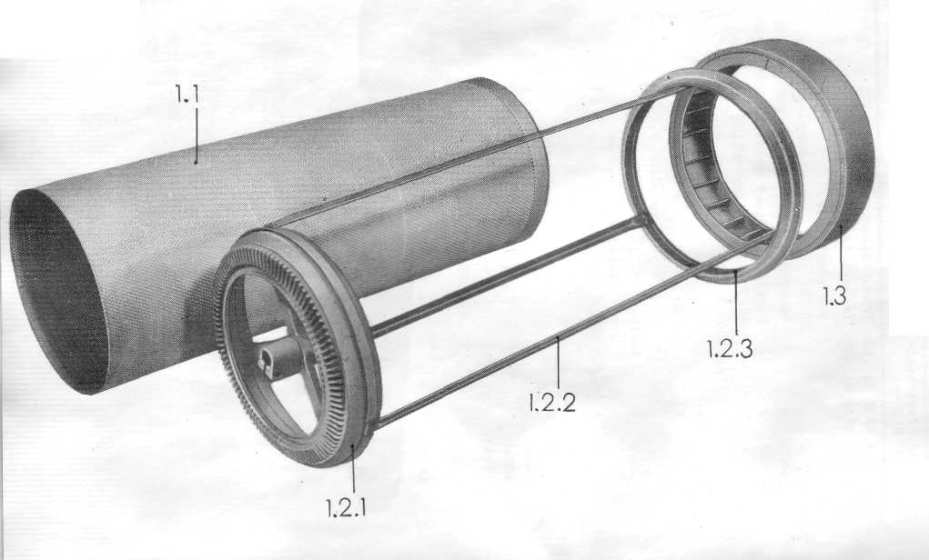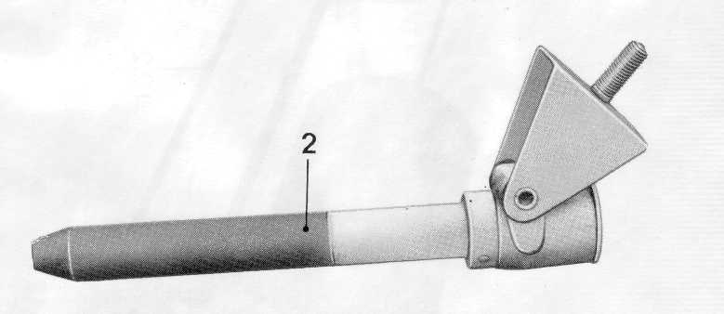
Таблица № 23
+375(29) 246-92-33, 377-18-64

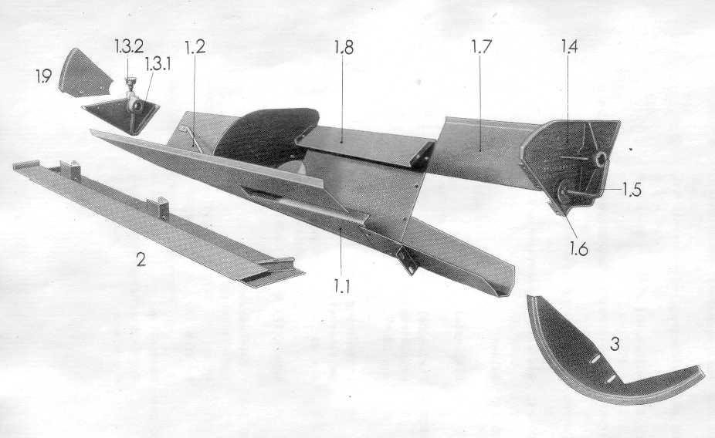
Таблица № 24
+375(29) 246-92-33, 377-18-64

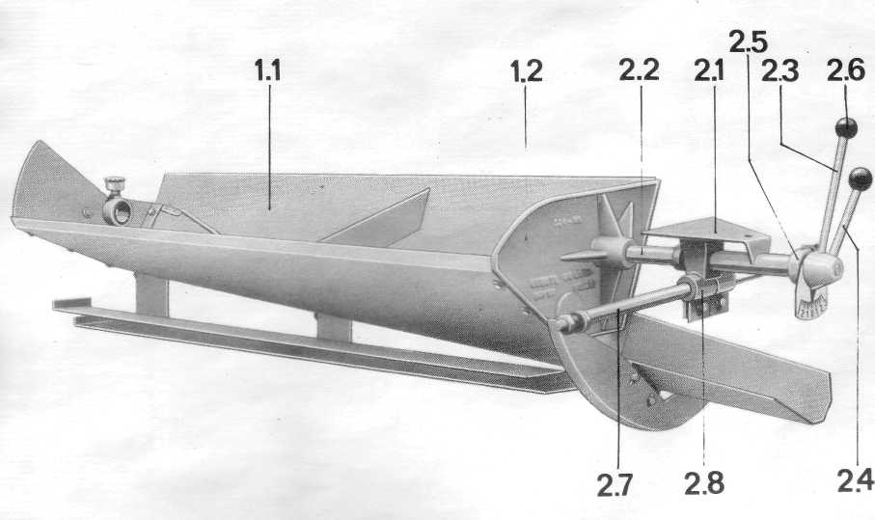
Таблица № 24 а
+375(29) 246-92-33, 377-18-64

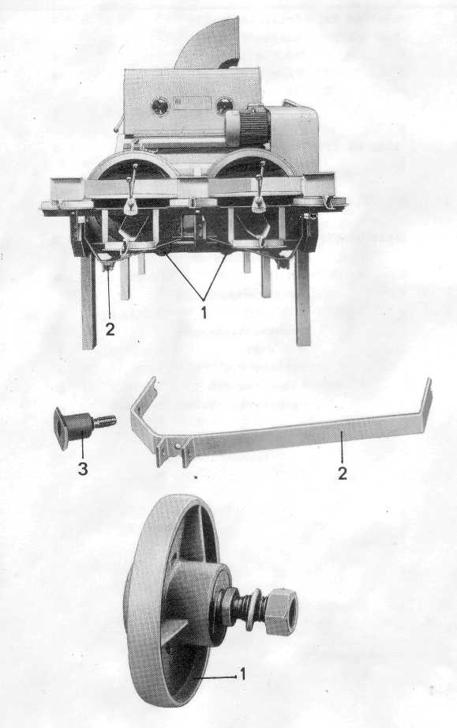
Таблица № 25
+375(29) 246-92-33, 377-18-64

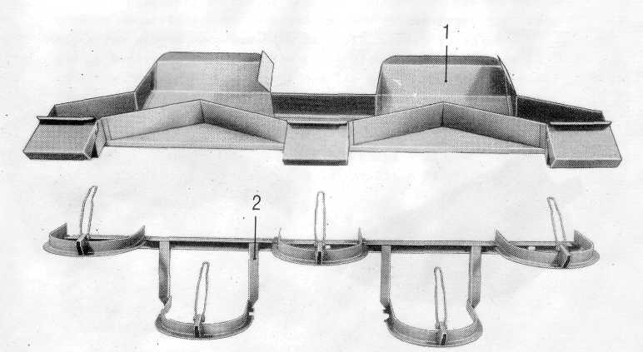
Таблица № 26
+375(29) 246-92-33, 377-18-64

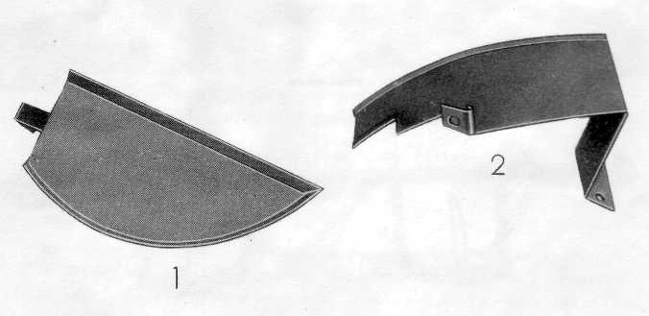
Таблица № 27

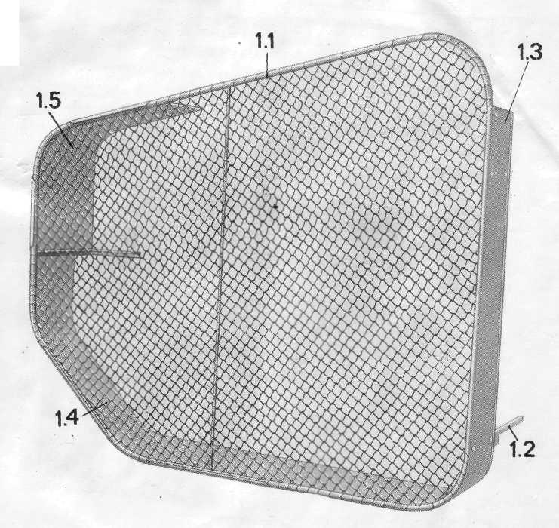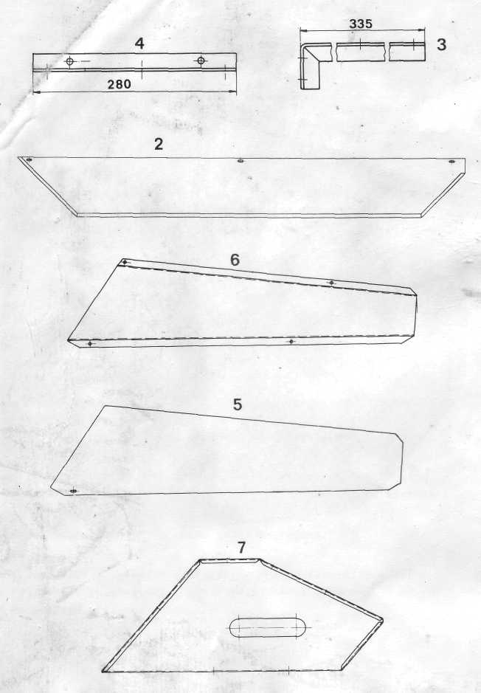
Таблица № 28

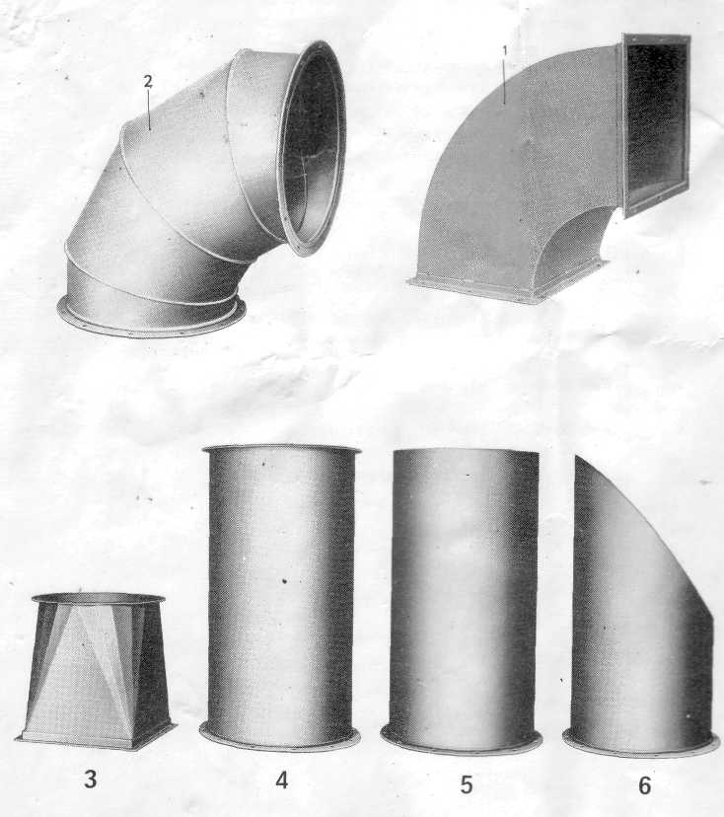
Таблица № 29

